Cuaderno matemáticas 9 tema 7

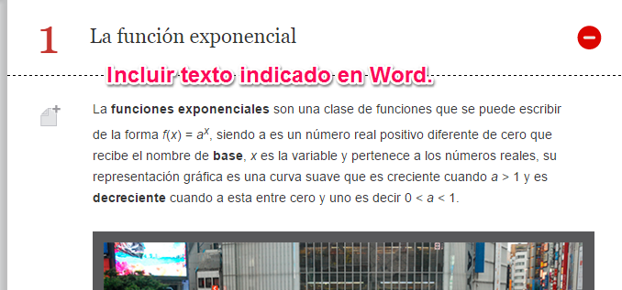

El cultivo es un método fundamental para el estudio de los microorganismos en medicina y veterinaria, que consiste en preparar un medio óptimo para favorecer su crecimiento.

Supongamos que hay un millón de microorganismos por centímetro cúbico; sabiendo que son capaces de duplicar su número cada 20 minutos, ¿cuántos habrá al cabo de un período de 20 minutos? ¿y al cabo de dos y cuatro períodos? Para calcular estos valores, usamos **funciones exponenciales**.

Incluir imagen MA_09_07_IMG10

Pie de imagen

Cultivo de bacterias en una placa de Petri. Para calcular el crecimiento de una población de estos microorganismos se usan **funciones exponenciales**.

Para empezar preparamos una tabla en la que recogemos los valores que tenemos:

|  |  |  |  |  |
| --- | --- | --- | --- | --- |
| **El crecimiento de un cultivo de bacterias** | | | | |
| ***x*** (en períodos de 20 min) | 1 | 2 | 3 | 4 |
| ***y*** (en millones de bacterias por cm3) | 2 | 4 | 8 | 16 |

Observamos que, al pasar de un período al siguiente, el número de bacterias se multiplica por dos, de manera que los valores que encontramos forman una progresión geométrica de razón 2.

Recuerda

Una **progresión geométrica** es una secuencia de elementos en la que cada uno se obtiene **multiplicando** el anterior por una constante, denominada **razón** de la progresión.

La fórmula general que expresa este tipo de crecimiento es:

*y* = 2*x*

En este tipo de función, a pequeñas variaciones de la variable independiente *x* le corresponden grandes variaciones de la variable dependiente *y*. Este tipo de función recibe el nombre de ***función exponencial***.

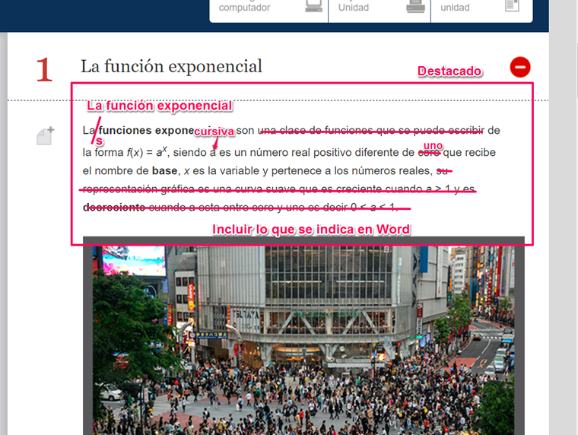

Algunos ejemplos de funciones exponenciales son:

*f*(*x*) = 5*x*

*f*(*x*) = 3*x*

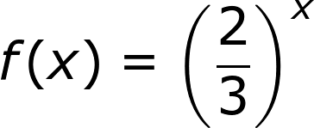 FQ_MA_09_07_01.GIF

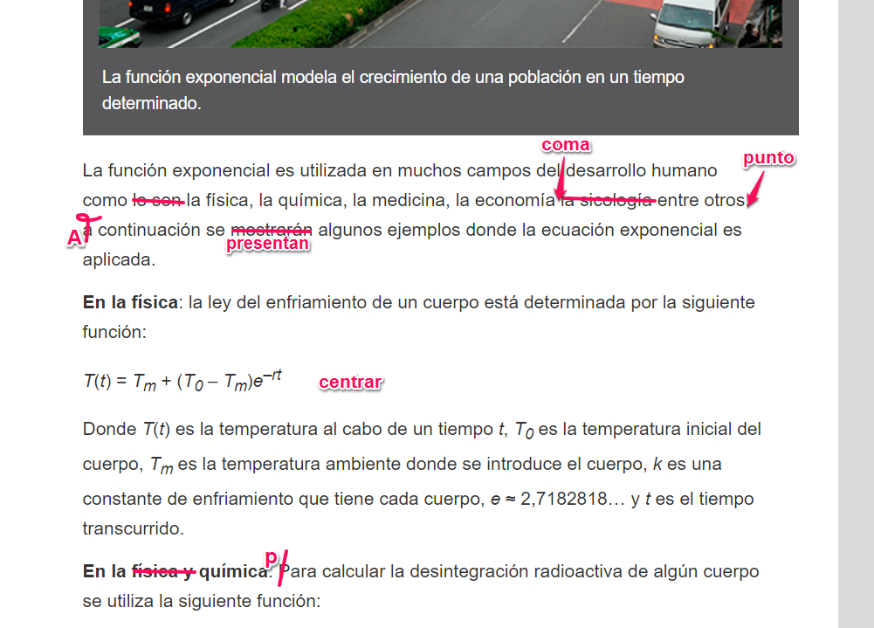

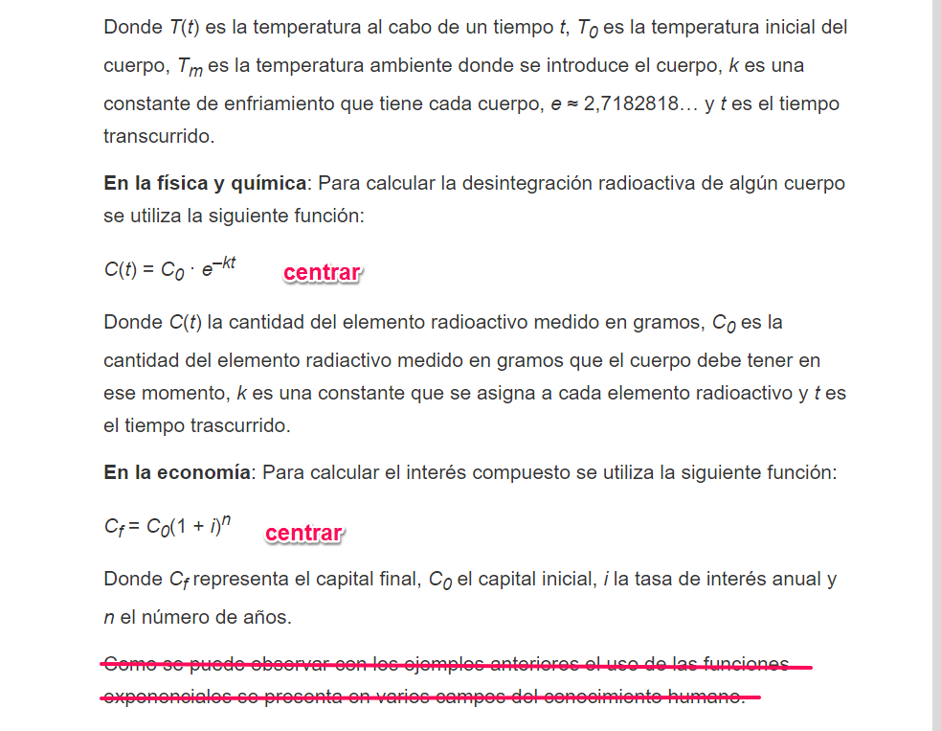

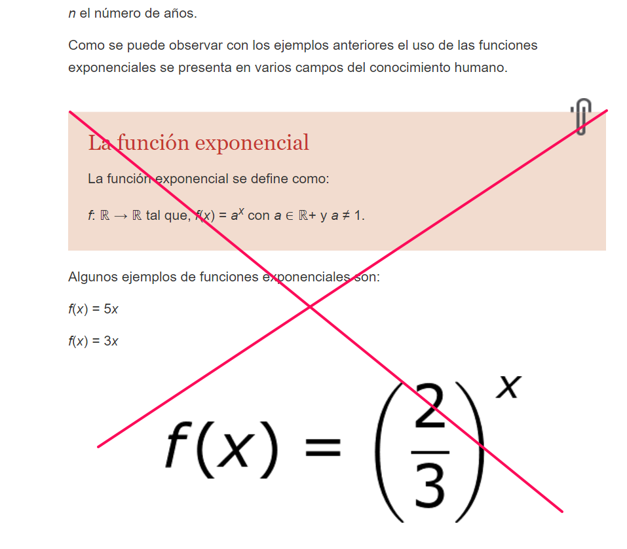

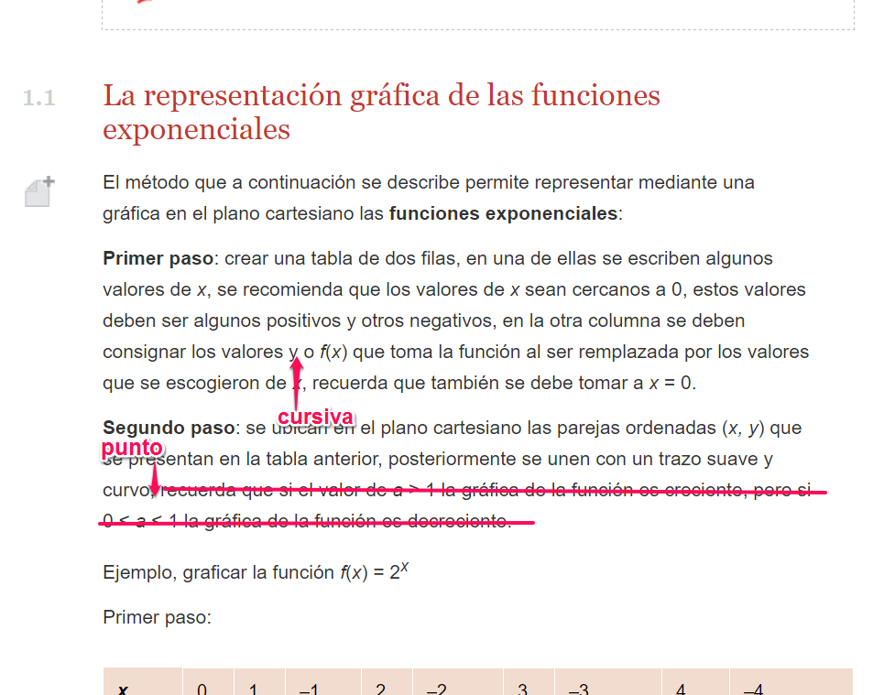

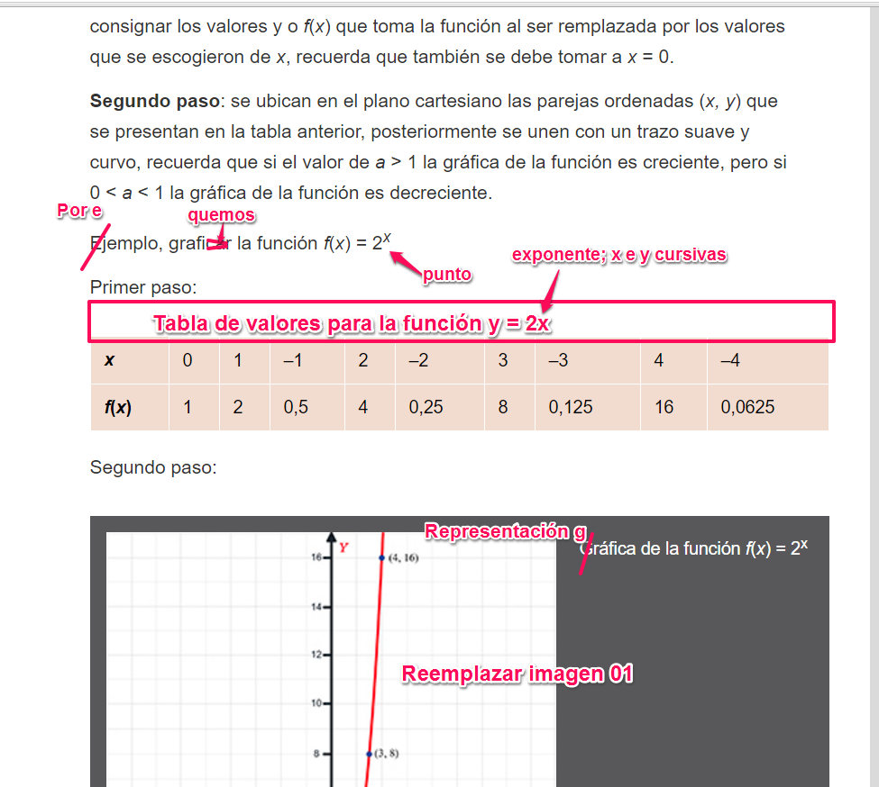

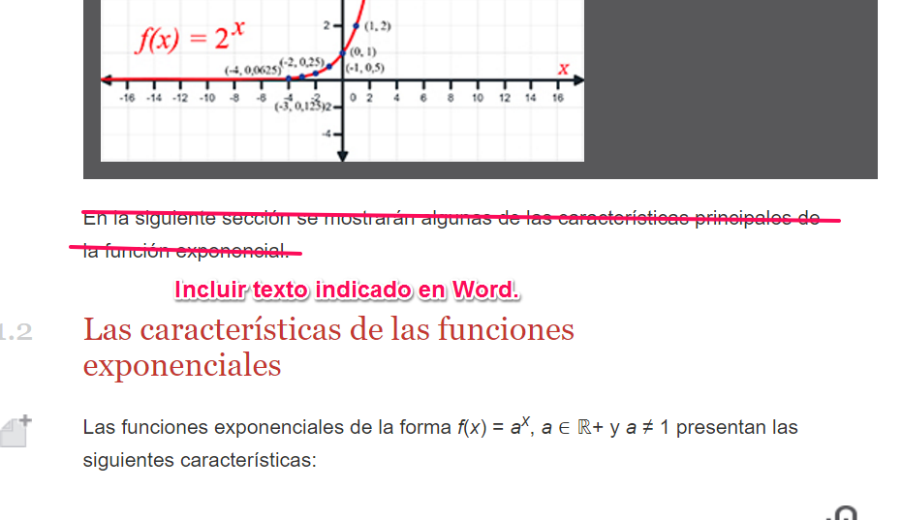

La gráfica de la función exponencial *f*(*x*) = *ax* es una curva que presenta las siguientes características.

1. **Si el valor de *a* es mayor que 1**. En este caso se cumple que:

* La función *f*(*x*) es creciente.
* Cuando *x* disminuye, el valor de *f*(*x*) tiende a cero.
* Cuando el valor de a aumenta, *f*(*x*) crece más rápidamente.

2. **El valor de a es mayor que 0 y menor que 1**. En este caso se cumple que:

* La función *f*(*x*) es decreciente.
* Cuando *x* aumenta, el valor de *f*(*x*) tiende a cero.
* Cuando el valor de a disminuye, *f*(*x*) decrece más rápidamente.

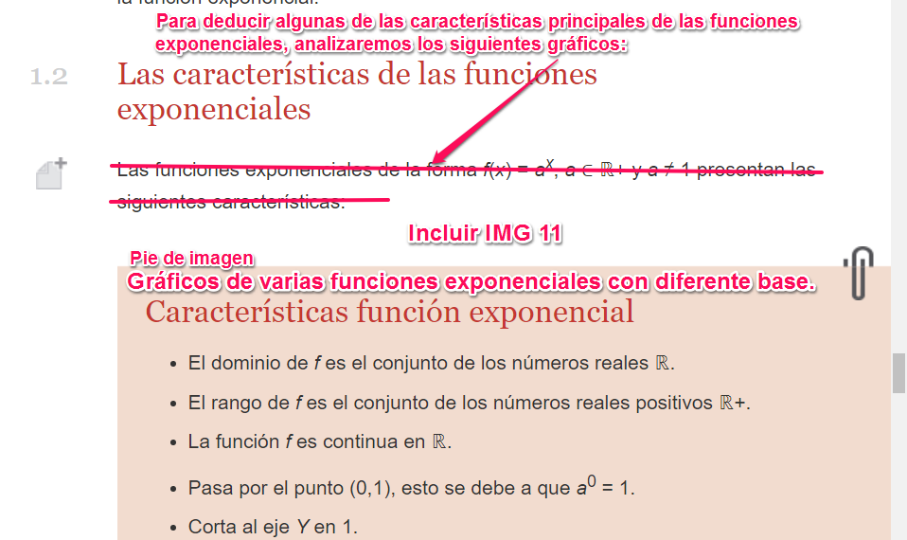

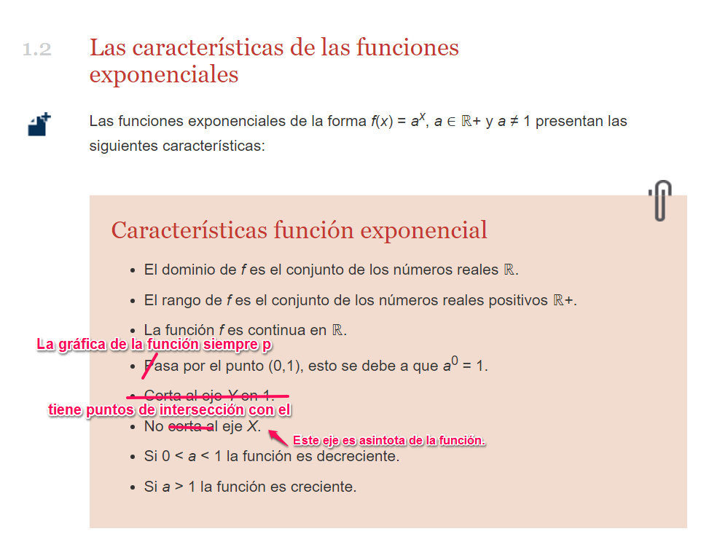

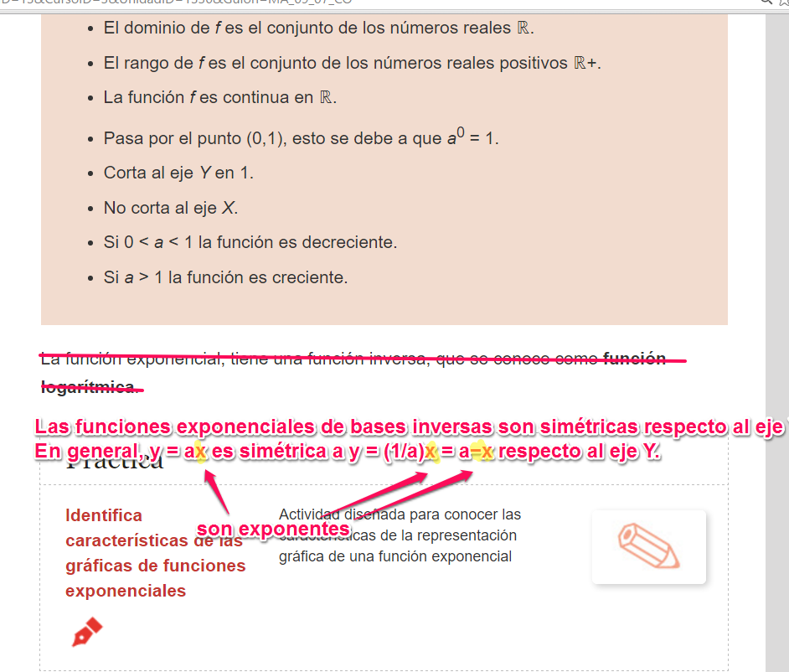

#### Recuerda

Una **asíntota** es una línea curva que se acerca de forma continua e indefinida a una recta. La distancia entre la recta y la asíntota tiende a ser cero, por lo que se acercan sin contactar hasta el infinito.

Veamos en los siguientes gráficos qué sucede si multiplicamos, sumamos o restamos una constante a la función exponencial:

MA_09_07_IMG12

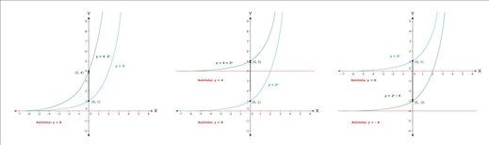

Modificación del gráfico de una **función exponencial** al multiplicar, sumar o restar una constante.

* Si **multiplicamos** la función exponencial por una constante *k*, el punto de corte con el eje Y pasa a ser (0, *k*). La forma de la función es *y* = *kax*.
* Si **sumamos** una constante *n*, el gráfico se desplaza hacia arriba *n* unidades y la asíntota horizontal pasa a ser *y* = *n*. La forma de la función es *y* = *ax* + *n.*.
* Si **restamos** una constante *n*, el gráfico se desplaza hacia abajo *n* unidades y la asíntota horizontal pasa a ser *y* = −*n*. La forma de la función es *y* = *ax* − *n*.

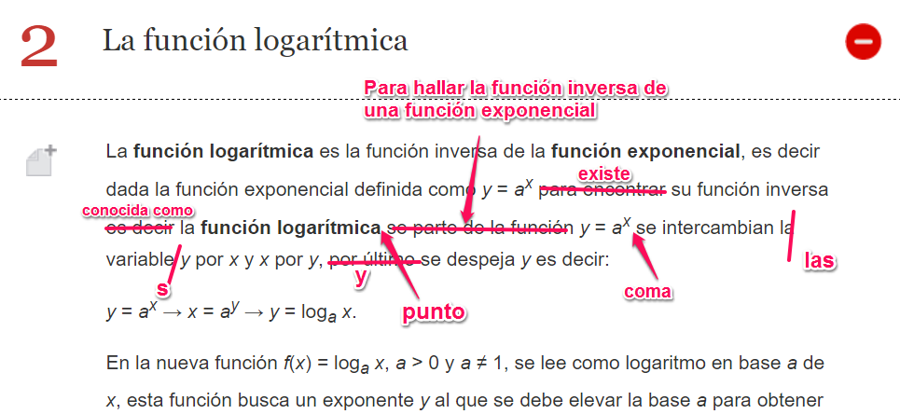

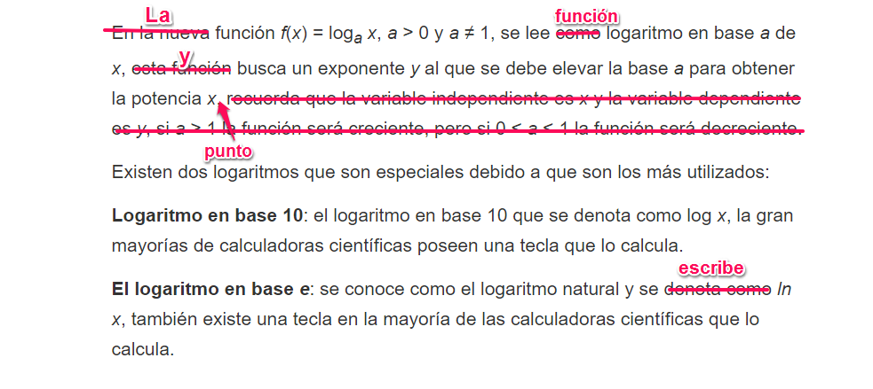

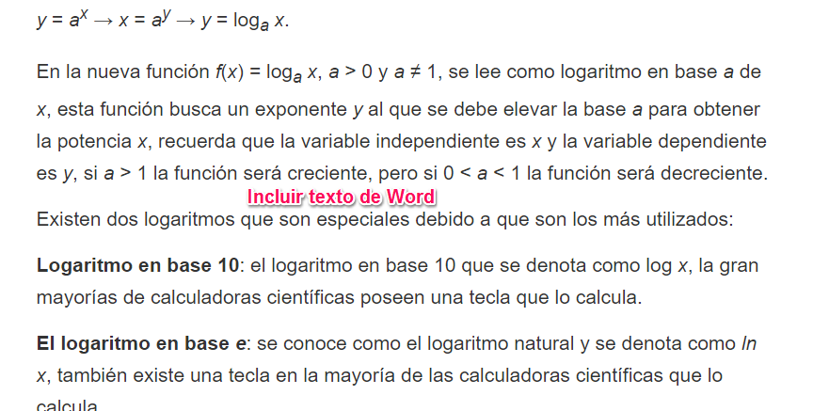

#### La función logarítmica

Llamamos **función logarítmica** de base ***a*** (donde *a* un número real positivo distinto de 1) a la función inversa de la exponencial de la misma base. Su expresión algebraica es de la forma:

*y* = log*a* x

Además, 1 ≠ *a* > 0.

Algunos ejemplos de la función logarítmica son:

*f*(*x*) = log2*x*

*f*(*x*) = log3*x*

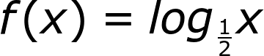

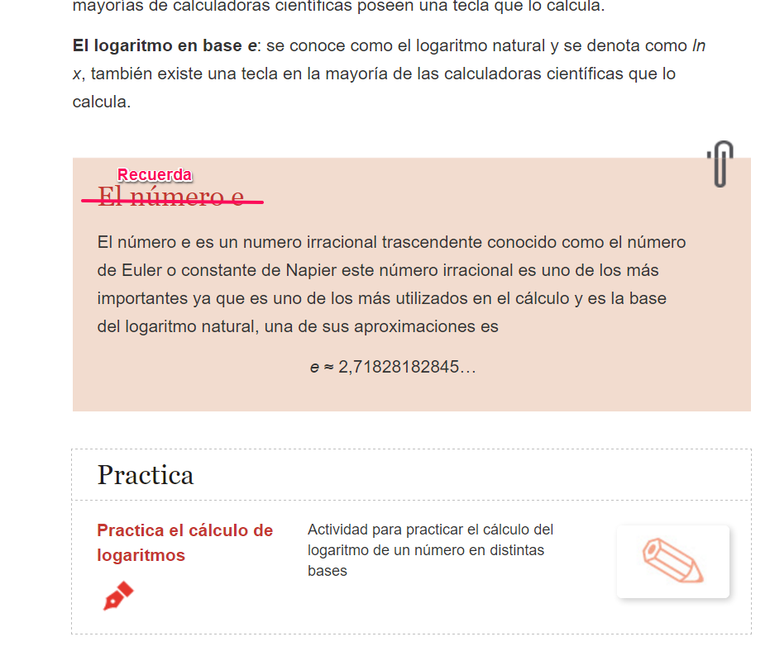

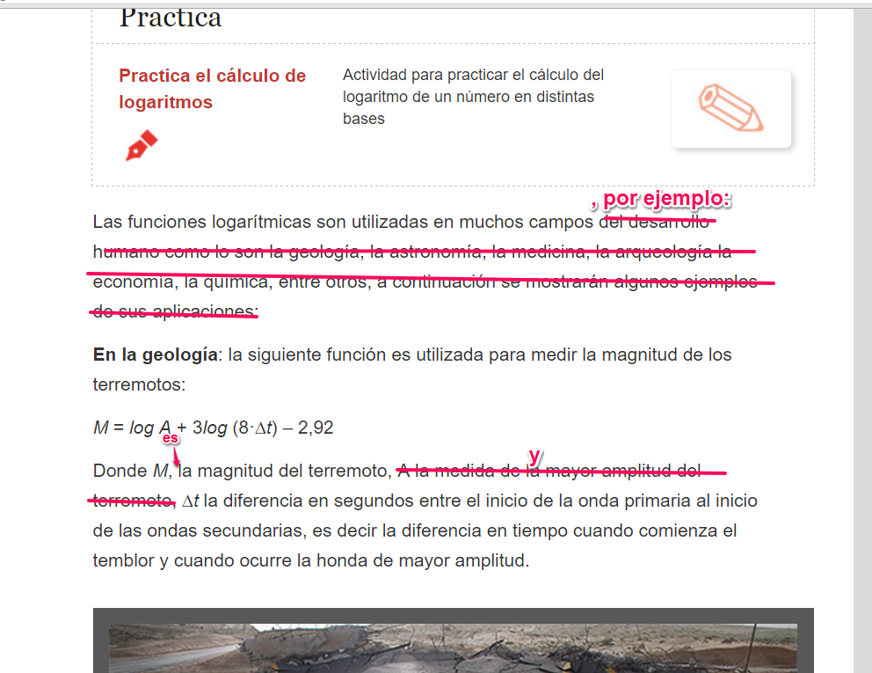

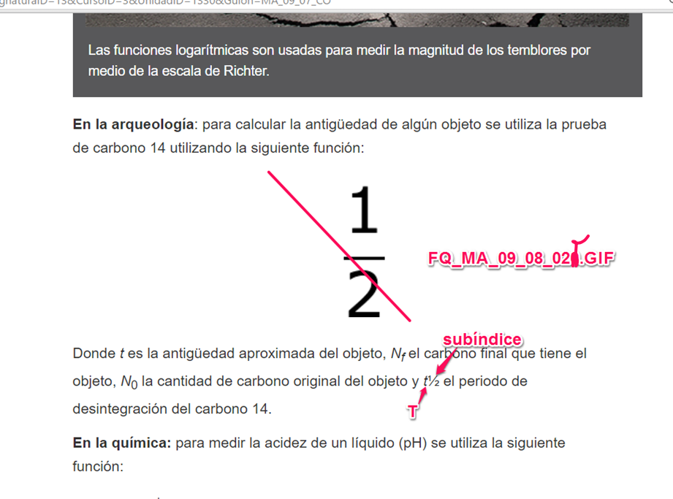

FQ_MA_09_08_02.GIF

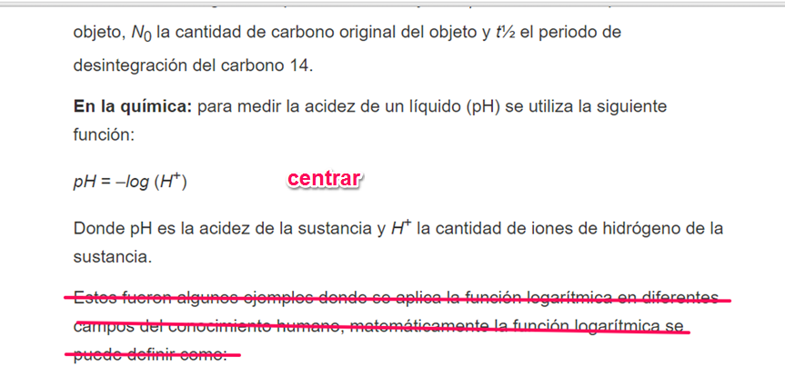

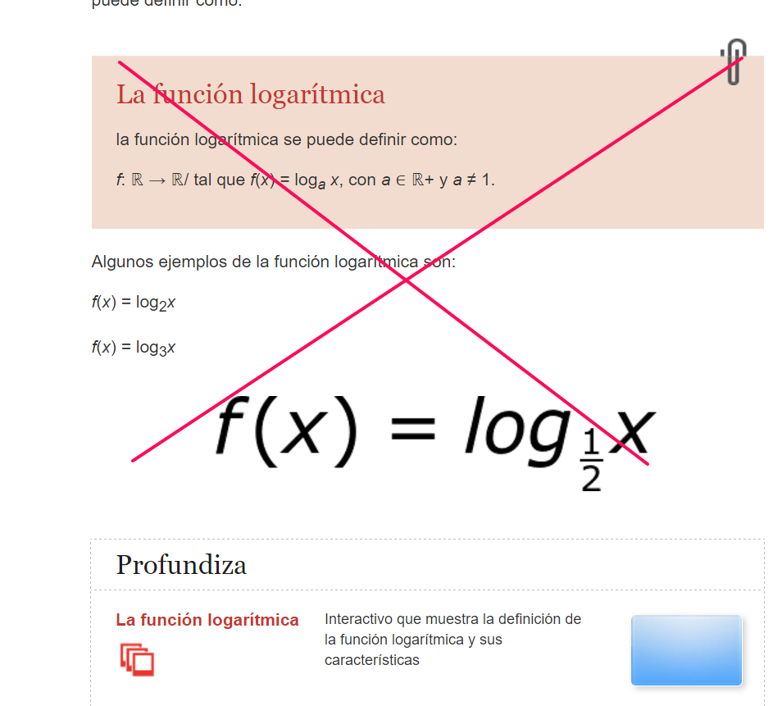

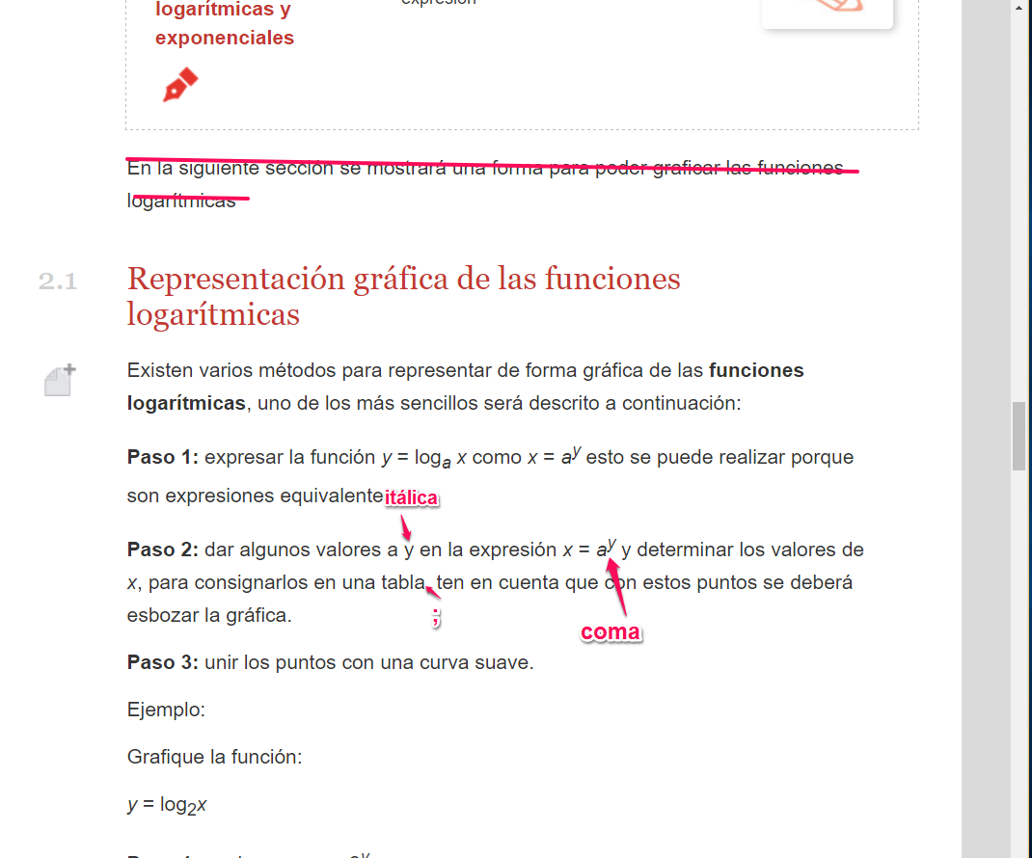

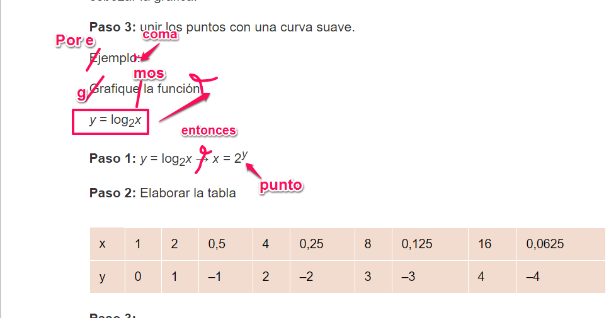

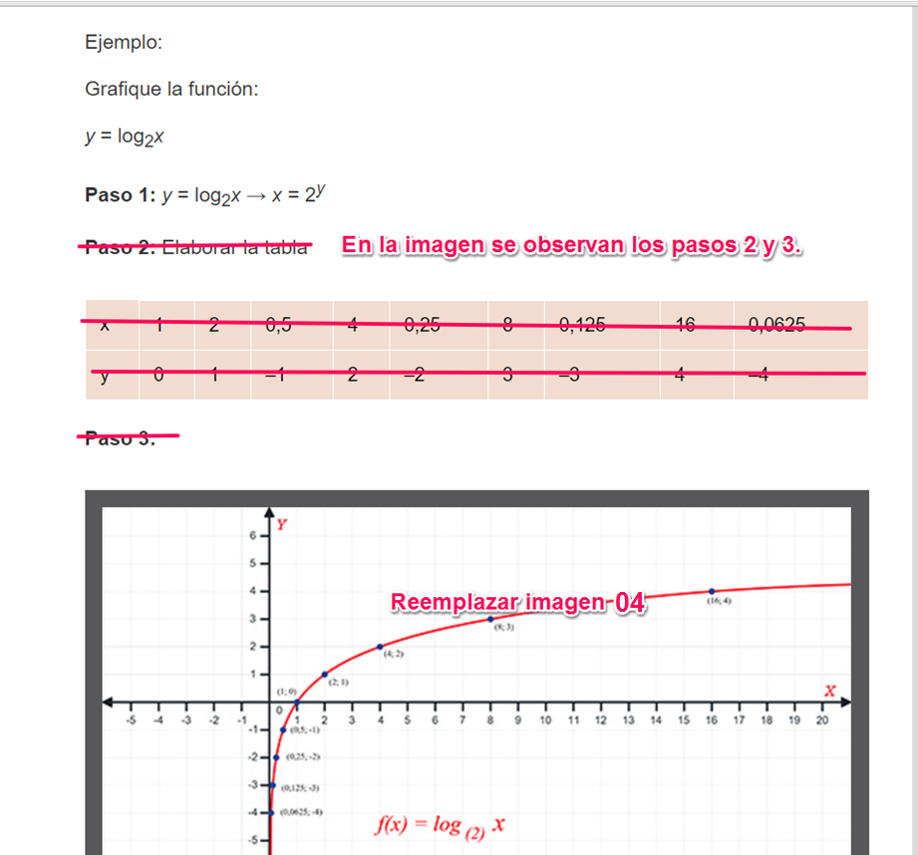

La gráfica de la función logarítmica *f*(*x*) = Log*a x* es una curva, que se puede analizar teniendo en cuenta dos casos.

1. **El valor de a es mayor que 1**. En este caso se cumple que:

* La función f(x) es creciente.
* Cuando *x* disminuye, el valor de *f*(*x*) tiende a infinito negativo.
* Cuando el valor de *a* disminuye, *f*(*x*) crece más rápidamente, si *x* > 1.

2. **El valor de *a* es mayor que 0 y menor que 1**. En este caso se cumple que:

* La función *f*(*x*) es decreciente.
* Cuando *x* disminuye, el valor de *f*(*x*) tiende a infinito positivo.
* Cuando el valor de *a* aumenta, la función *f*(*x*) decrece más rápidamente, si x > 1.

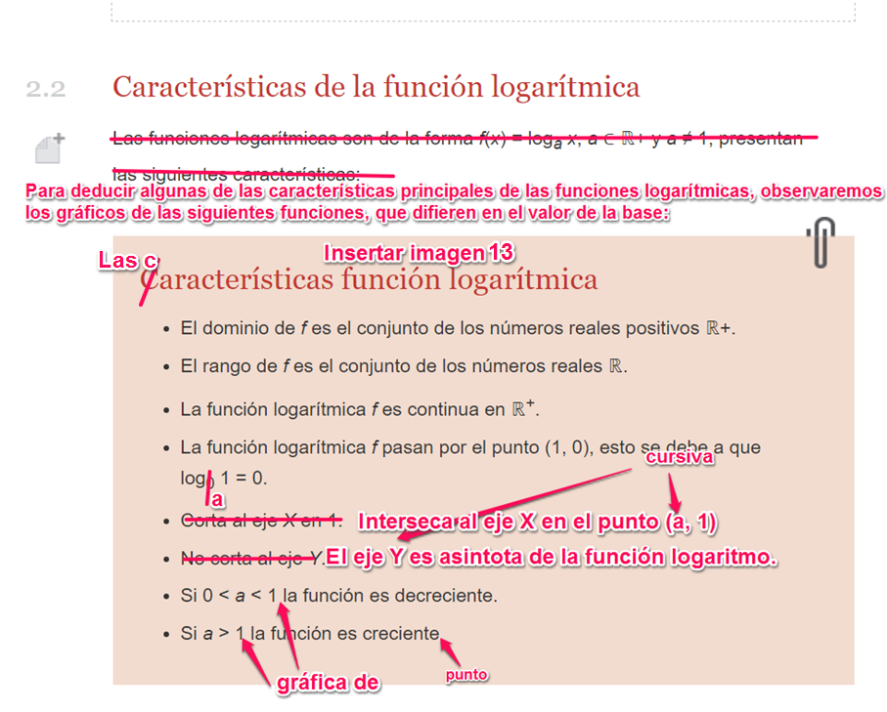

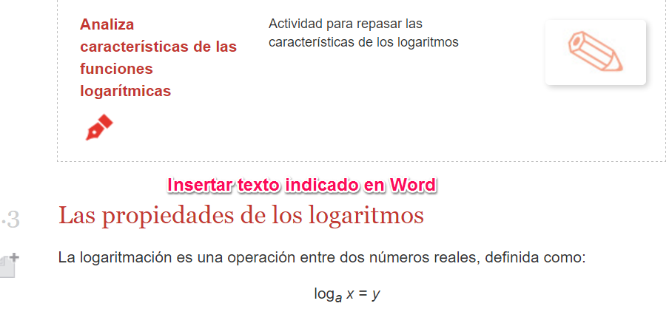

* Las funciones logarítmicas de **bases inversas** son **simétricas** respecto al eje X. En general, *y* = log*a*x es simétrica a *y* = *log*1*/a* x respecto al eje X.

Veamos en las siguientes gráficas qué sucede si multiplicamos, sumamos o restamos una constante a la función logarítmica:

MA_09_07_IMG14

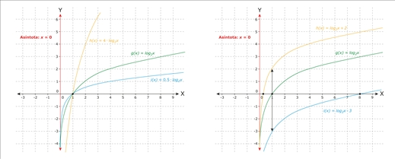

Modificación de la gráfica logarítmica al **multiplicar**, **sumar** o **restar** una **constante**.

* Si **multiplicamos** por una constante *k* > 0, cambia la rapidez con que la función logarítmica crece o decrece. La función tiene la forma *y* = *k* • log*a* x.
* Si **sumamos** una constante *n*, la gráfica se desplaza hacia arriba *n* unidades y el punto de corte con el eje de abscisas se desplaza hacia la izquierda. La función tiene la forma *y* = log*a* (*x*) + *n*.
* Si **restamos** una constante *n*, la gráfica se desplaza hacia abajo *n* unidades y el punto de corte con el eje de abscisas se desplaza hacia la derecha. La función tiene la forma *y* = log*a* (*x*) − *n*.

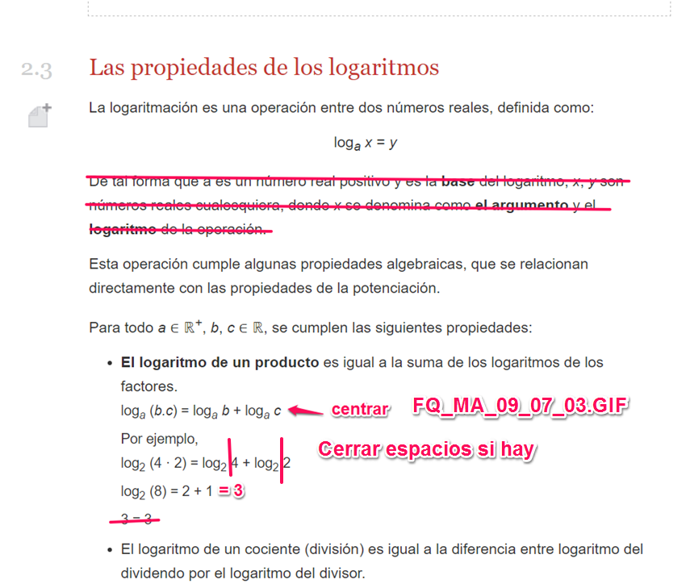

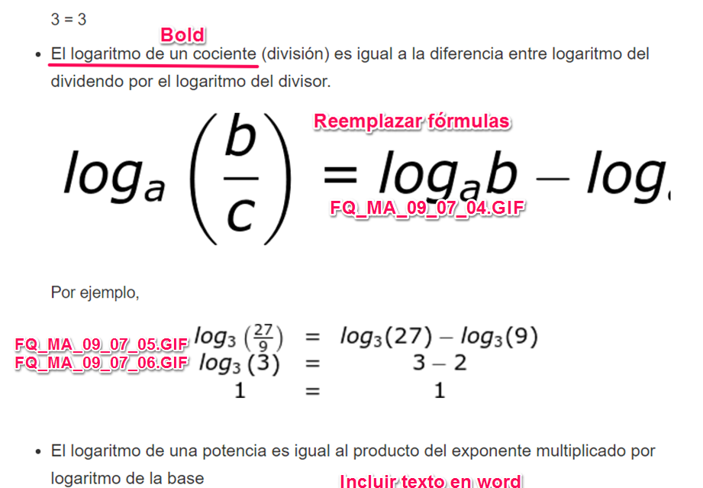

* El **logaritmo de 1** en cualquier base siempre es 0:

http://profesores.aulaplaneta.com/DNNPlayerPackages/Package14641/InfoGuion/cuadernoestudio/images_xml/MT_10_08_formula14_resized.gif FQ_MA_09_07_07.GIF

* El **logaritmo de la base** siempre es 1:

http://profesores.aulaplaneta.com/DNNPlayerPackages/Package14641/InfoGuion/cuadernoestudio/images_xml/MT_10_08_formula15_resized.gif FQ_MA_09_07_08.GIF

**El cambio de base de logaritmos**

Con las calculadoras electrónicas solo se pueden calcular logaritmos con dos bases:

* La base 10, de los logaritmos decimales, que escribimos log.
* La base *e*, de los logaritmos neperianos o naturales, que escribimos ln.

Por ello, si queremos utilizar una calculadora para hallar logaritmos de cualquier otra base, debemos recurrir a la fórmula de cambio de base:

http://profesores.aulaplaneta.com/DNNPlayerPackages/Package14641/InfoGuion/cuadernoestudio/images_xml/MT_10_08_formula16_resized.gif

FQ_MA_09_07_09.GIF

Por ejemplo, para calcular un logaritmo de base 3, cambiaremos a logaritmos de base 10. De este modo, podremos calcular:

http://profesores.aulaplaneta.com/DNNPlayerPackages/Package14641/InfoGuion/cuadernoestudio/images_xml/MT_10_08_formula17_resized.gif FQ_MA_09_07_10.GIF

**¡Atención!** En los logaritmos de base 10, la base no se suele escribir.

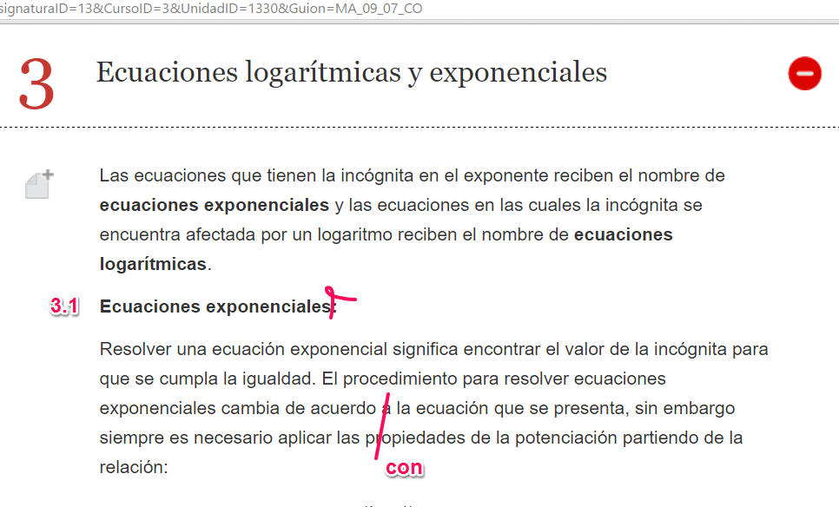

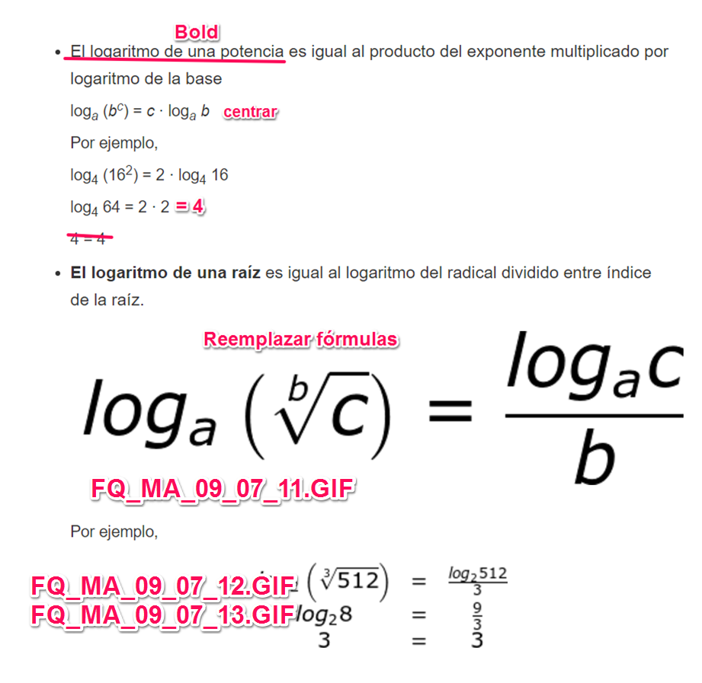

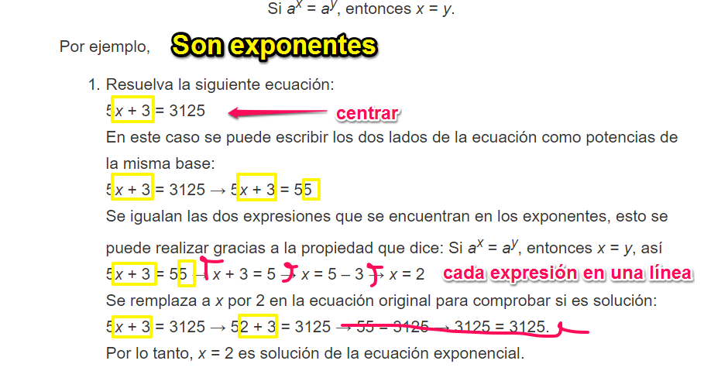

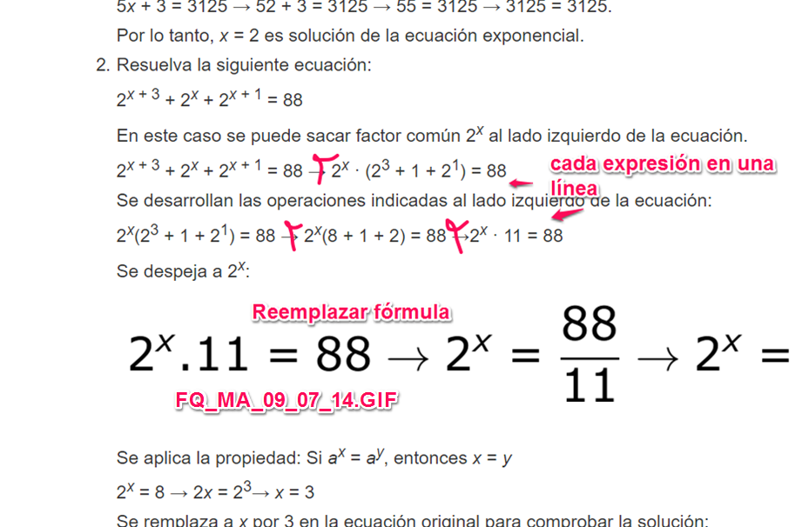

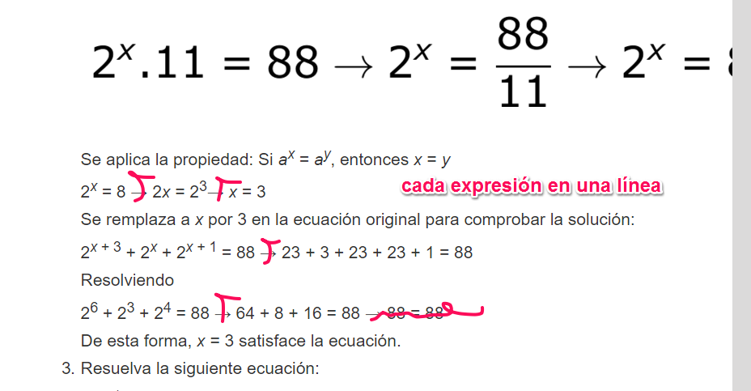

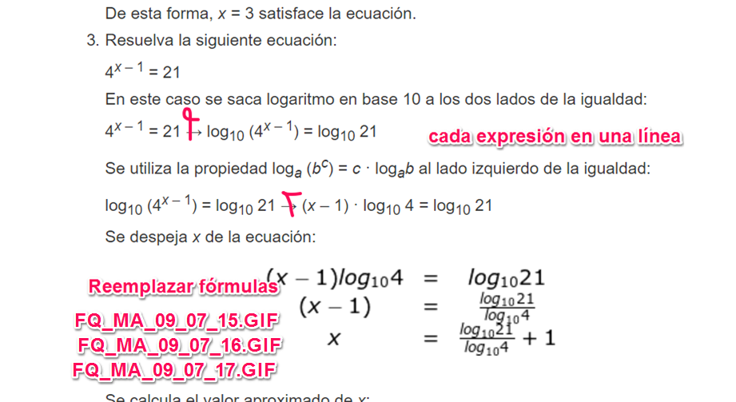

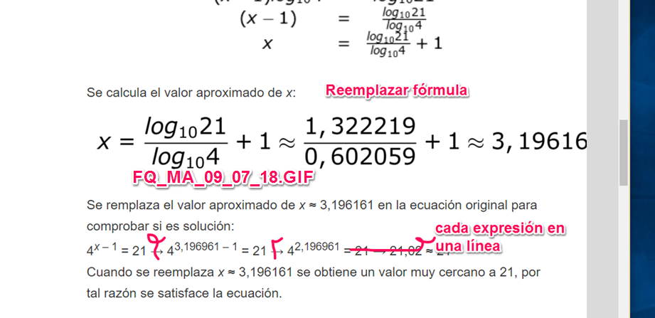

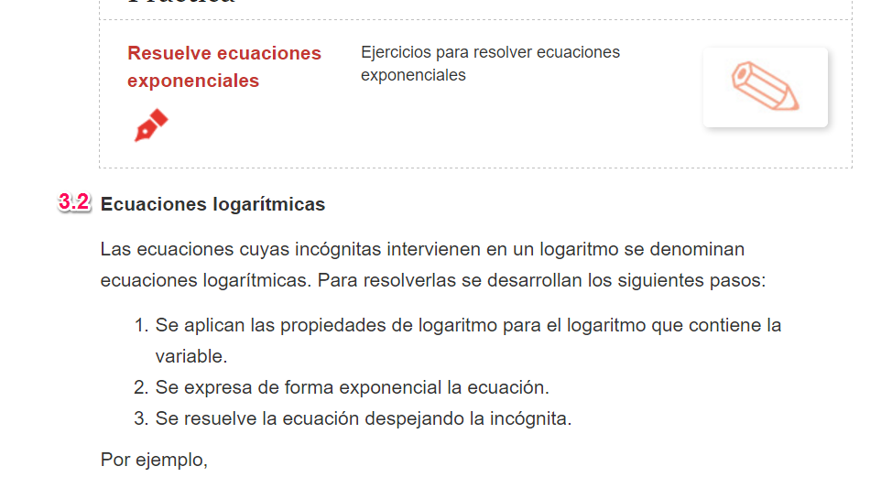

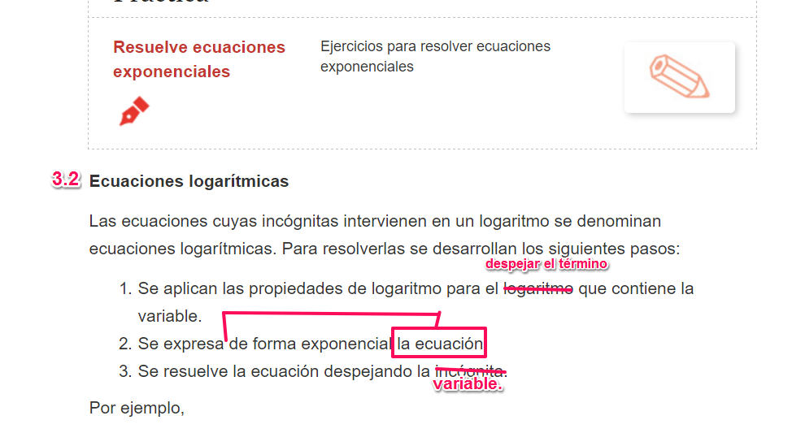

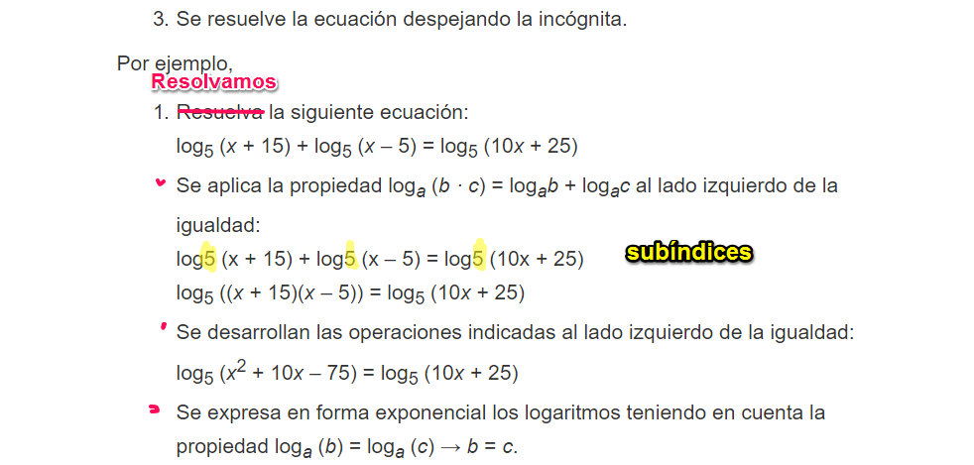

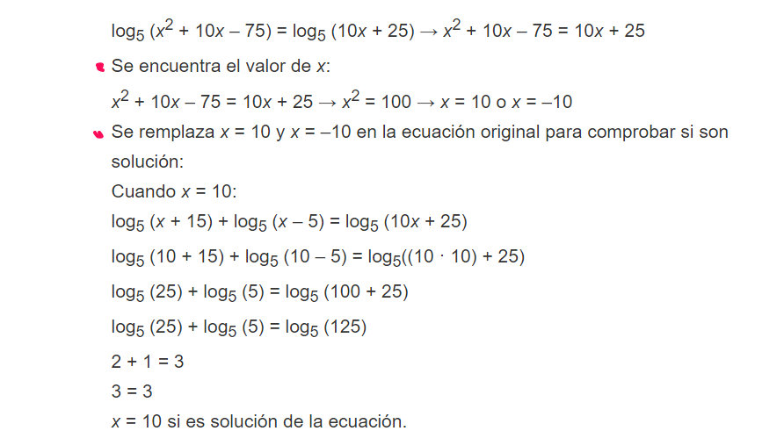

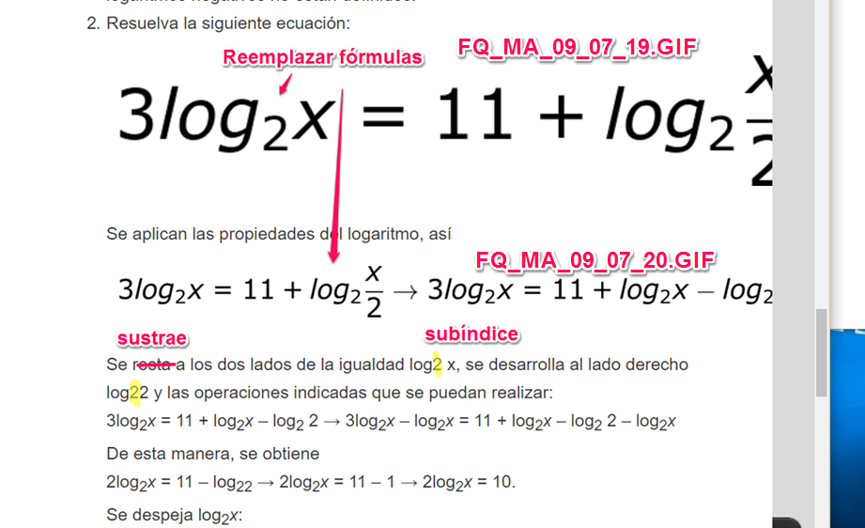

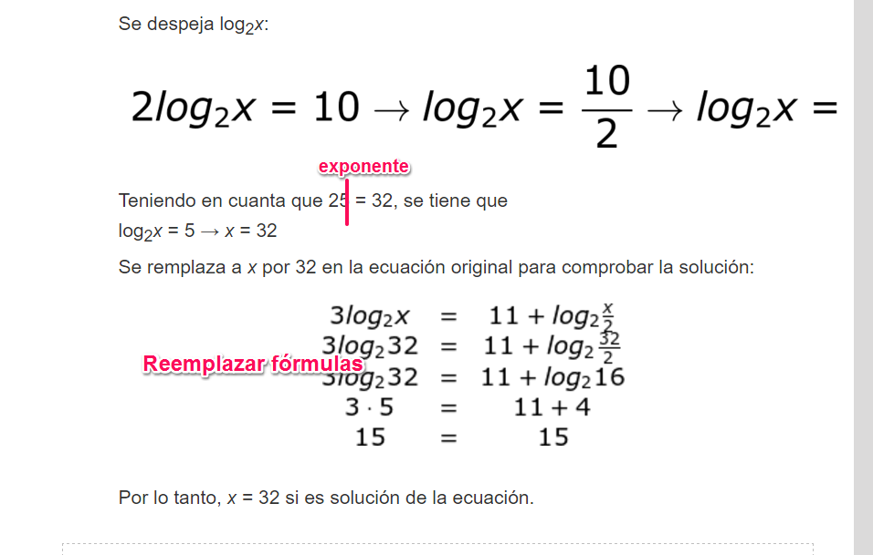

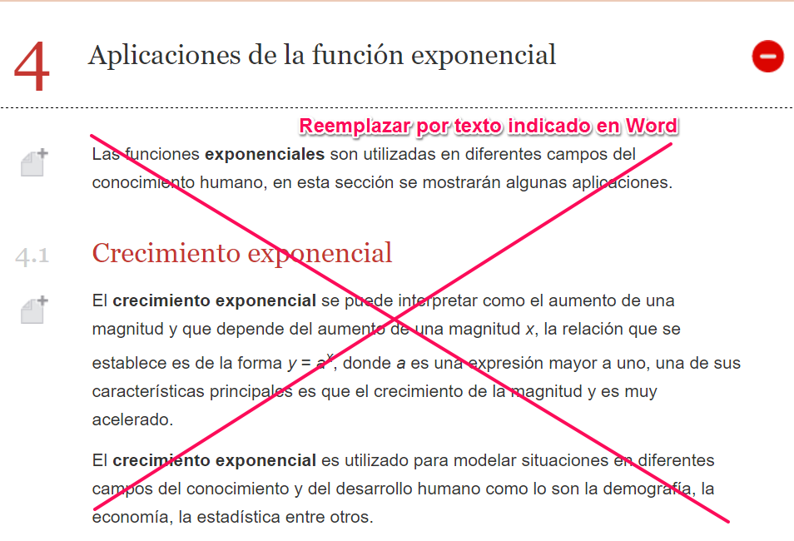

Las aplicaciones de la función exponencial se clasifican según se trate de una situación en la que se produzca un **crecimiento exponencial** o bien se produzca la situación contraria, es decir, una disminución o **decrecimiento exponencial**. En cualquiera de estos procesos, se aplica la fórmula:

*y* = *k* • *at*

Donde cada variable corresponde:

* La variable *a* es la base de la función exponencial, distinta de 1 y positiva. Indica el factor por el que se multiplica la unidad de tiempo:
  + - Si *a* > 1, se trata de un **crecimiento** exponencial.
    - Si *a* < 1, se trata de un **decrecimiento** exponencial.
* La variable t corresponde al tiempo transcurrido.
* La variable *k* es el valor inicial de la función (para *t* = 0).

**2.1 El crecimiento exponencial**

Podemos observar situaciones de **crecimiento exponencial** en la evolución de algunas magnitudes económicas y en el ritmo de crecimiento de una población de seres vivos, entre otros fenómenos.

